SMLOUVA O DÍLO
Číslo: 20160746
uzavřená podle ustanovení § 2586 a násl. zákona č. 89/2012 Sb., občanský zákoník
(dále také „občanský zákoník“)
mezi těmito smluvními stranami:

Česká republika - Správa státních hmotných rezerv
se sídlem: Praha 5 – Malá Strana, Šeříková 616/1, PSČ 150 85
právně jednající: Ing. Miroslav Basel, ředitel Odboru zakázek
IČO: 48133990
DIČ: CZ48133990
bankovní spojení: Česká národní banka, pobočka Praha
číslo účtu: 85508881/0710
osoba pověřená k jednání
ve věcech technických: Dana Skoumalová
telefon: 972 642 864, 606 131 399
e-mail: skoumalova@szdc.cz
datová schránka: 4iqaa3x
(dále jen „objednatel“)
a
Karel Průša
sídlem: Střítež 66, 674 01 Třebíč
FO je zapsaná v živnostenském rejstříku od 30. 09. 1992 vedeném u Městského úřadu v Třebíči, spisová značka: TRBC/OOZU/5966/2011/Kru
zastoupena: Michalem Treterou, narozeného dne 21. 5. 1976, na základě plné moci Karla Průši ze dne 21. 11. 2016 (dále jen plná moc ze dne 21. 11. 2016)
IČO: 10088547
DIČ: CZ520718210
bankovní spojení: Česká spořitelna, a.s.
číslo účtu: 1520225339/0800
osoba pověřená k jednání
ve věcech technických: Michal Tretera
telefon: 603 996 577
e-mail: michal.tretera@kp-elektro.cz
(dále jen „zhotovitel“)
(dále také společně „smluvní strany“)

Účel smlouvy
- Účelem této smlouvy je provedení přemístění ovládání osvětlení skladu ze stavědla č. 1 do budovy skladu pohotovostních zásob pobočky SSHR – Studenec pro účely a k zajištění zákonné působnosti objednatele vyplývající ze zákona č. 97/1993 Sb., o působnosti Správy státních hmotných rezerv, ve znění pozdějších předpisů.
- Touto smlouvou se realizuje veřejná zakázka“, kterou objednatel zadal ve výběrovém řízení pod č. j. 11205/16-SSHR s názvem „16-047 Studenec - přemístění ovládání osvětlení skladu“.

Předmět smlouvy a místo plnění
- Zhotovitel se zavazuje provést na svůj náklad a nebezpečí pro objednatele dílo spočívající
v přemístění ovládání osvětlení skladu ze stavědla č. 1 do budovy skladu pohotovostních zásob pobočky SSHR – Studenec (dále jen „dílo“) dle Specifikace předmětu plnění smlouvy uvedené v Příloze č. 1 této smlouvy.
- Provedením díla dle této smlouvy se rozumí především:
- přemístění ovládání osvětlení skladu ze stavědla č. 1 do budovy skladu pohotovostních zásob,
- ekologická likvidace odpadu vzniklého při výměně železničních pražců,
- předání příslušných revizí a dokladů.
- Zhotovitel se zavazuje splnit svůj závazek ukončením a protokolárním předáním úplného díla v kvalitě obvyklé, bez jakýchkoliv vad a nedodělků objednateli, po vyklizení staveniště.
- Zhotovitel osvědčuje, že je oprávněn v souladu s platnými právními předpisy k provedení díla
a že je v dostatečné výši pojištěn pro případ vzniku škody vzniklé při realizaci díla, což je na požádání objednatele povinen kdykoliv prokázat.
- Objednatel se zavazuje řádně dokončené dílo, které bude bez jakýchkoliv vad a nedodělků, převzít na základě oboustranně podepsaného protokolu o předání a převzetí díla a zaplatit za něj sjednanou cenu uvedenou v čl. IV. této smlouvy.
- Materiál potřebný k provedení díla je zakalkulován v ceně díla a zhotovitel je povinen jej zajistit a dodat.
- Místem provedení díla a zároveň i místem předání a převzetí díla je:
SSHR - pobočka Studenec, Studenec č. p. 71, 675 02 Koněšín.

Doba plnění
- Termín zahájení díla: Zhotovitel se zavazuje zahájit plnění díla nejpozději do 5-ti pracovních dnů od převzetí staveniště. Staveniště bude zhotoviteli předáno v termínu stanoveném v písemné výzvě objednatele, adresované zhotoviteli. Zhotovitel je povinen v tomto termínu staveniště převzít. O předání staveniště objednatelem a jeho převzetí zhotovitelem bude sepsán Zápis o předání a převzetí staveniště podle čl. V. odst. 5.
- Termín dokončení a předání díla: Zhotovitel se zavazuje dokončit a protokolárně předat dílo bez vad a nedodělků objednateli v termínu do 28 kalendářních dnů od převzetí staveniště.
- Dílo je splněno jeho řádným provedením a vyklizením staveniště. Dílo bude provedeno, bude-li dokončeno a předáno objednateli. Dokončené dílo nesmí mít jakékoliv vady a nedodělky. Má-li dílo vady či nedodělky, není objednatel povinen dílo převzít.
- O předání a převzetí díla musí být mezi objednatelem a zhotovitelem sepsán „Protokol o předání a převzetí díla“ (dále také „protokol“), podepsaný osobami pověřenými k jednání ve věcech technických obou smluvních stran, uvedenými v záhlaví této smlouvy.
- Současně s předáním díla musí být předána následující dokumentace v českém jazyce:
- záruční list včetně záručních podmínek,
- protokol o předání a převzetí díla
- dodací list,
- návod k použití, obsluze a údržbě věci,
- doklad o ekologické likvidaci odpadu vzniklého při realizaci díla,
- prohlášení o shodě k použitým materiálům a výrobkům,
- revizní zpráva ve smyslu §48, zákona č. 266/1994 Sb., o drahách, ve znění pozdějších předpisů a vyhlášky č. 100/1995 Sb. – Určených technických zařízení, v platném znění.
- Jestliže zhotovitel dokončí dílo před dohodnutým termínem, je objednatel oprávněn dílo, které nemá žádné vady a nedodělky, převzít.
- Nebezpečí škody přechází ze zhotovitele na objednatele v okamžiku převzetí díla objednatelem na základě oboustranně podepsaného protokolu.

Cena za dílo a platební podmínky
- Cena za dílo je cenou smluvní a je dána nabídkou zhotovitele ze dne 3. 11. 2016, a to Položkovým rozpočtem – Příloha č. 2 této smlouvy a je členěna následovně:
- cena za dílo byla stanovena jako cena pevná ve výši 38.039,77 Kč bez DPH
(slovy: třicet osm tisíc třicet devět korun českých sedmdesát sedm haléřů),
- podle zákona č. 235/2004 Sb., o dani z přidané hodnoty, ve znění pozdějších předpisů, je objednatel povinen spolu s cenou za dílo uhradit zhotoviteli daň z přidané hodnoty v zákonné výši 21 % ceny díla, což představuje, vzhledem k ceně za dílo, daň ve výši 7.988,35 Kč
(slovy: sedm tisíc devět set osmdesát osm korun českých třicet pět haléřů),
- celková cena za dílo včetně DPH ve výši 46.028,12 Kč
(slovy: čtyřicet šest tisíc dvacet osm korun českých dvanáct haléřů).
Objednatel uhradí zhotoviteli pouze skutečně provedené práce a uskutečněné dodávky uvedené v položkovém rozpočtu.
- Tato cena se sjednává dohodou smluvních stran, v souladu se zákonem č. 526/1990 Sb., o cenách, ve znění pozdějších předpisů, jako cena maximální a nejvýše přípustná cena za celý předmět plnění a zahrnuje všechny daně, poplatky, cla a náklady zhotovitele nutné k provedení celého díla v rozsahu, kvalitě a způsobem požadovaným objednatelem, podle podmínek stanovených v této smlouvě. Zhotovitel nemůže žádat změnu ceny proto, že si dílo vyžádalo jiné úsilí nebo jiné náklady, než bylo předpokládáno.
- Smluvní strany se dohodly na bezhotovostním způsobu placení na základě daňových dokladů – faktur vystavených zhotovitelem a doručených objednateli na adresu uvedenou v záhlaví této smlouvy.
- Dnem uskutečnění zdanitelného plnění při provádění díla je den vystavení daňového dokladu – faktury. Lhůta splatnosti faktury je 21 kalendářních dnů od jejího doručení objednateli, přičemž za den zaplacení se považuje den, kdy je fakturovaná částka připsána na účet zhotovitele.
- Faktura musí obsahovat veškeré náležitosti daňového dokladu stanovené zákonem č. 235/2004 Sb., o dani z přidané hodnoty, ve znění pozdějších předpisů. Dále je zhotovitel povinen ve faktuře uvést jako její variabilní symbol číslo smlouvy, které vždy určuje objednatel a toto číslo je uvedeno v záhlaví této smlouvy. V případě, že faktura nebude úplná nebo nebude obsahovat zákonem předepsané náležitosti, je objednatel oprávněn ji vrátit zhotoviteli s tím, že zhotovitel je následně povinen vystavit novou bezvadnou a úplnou fakturu s novým termínem splatnosti. V takovém případě počne běžet doručením nové faktury objednateli nová lhůta splatnosti.
- Zhotoviteli se neposkytuje žádná záloha. Právo na zaplacení ceny díla vzniká zhotoviteli provedením díla, tj. tehdy, je-li dílo řádně dokončeno a protokolárně předáno objednateli bez vad a nedodělků, po vyklizení staveniště dle podmínek sjednaných v této smlouvě.
- Dojde-li před uzavřením této smlouvy ke změně zákonem stanovené sazby DPH, je zhotovitel oprávněn v souladu s takovou změnou upravit výši DPH a cenu za věc včetně DPH, a to tak, že částku odpovídající DPH a částku odpovídající ceně včetně DPH dle odst. 1 upraví tak, aby DPH odpovídalo zákonem stanovené sazbě. Změna zákonem stanovené sazby DPH dle předchozí věty není důvodem k jakémukoliv navýšení částky odpovídající ceně za věc bez DPH uvedené v odst. 1 tohoto článku.
- Zhotovitel prohlašuje, že účet uvedený v záhlaví této smlouvy je a po celou dobu trvání smluvního vztahu bude povinným registračním údajem dle zákona č. 235/2004 Sb., o dani z přidané hodnoty, ve znění pozdějších předpisů.
- Zhotovitel bere na vědomí, že objednatel je organizační složkou státu a v případě prokazatelného nedostatku finančních prostředků může dojít k zaplacení faktur až v návaznosti na přidělení potřebných finančních prostředků ze státního rozpočtu. Tato případná časová prodleva nemůže být pro účely plnění práv a povinností z této smlouvy vyplývajících považována za prodlení na straně objednatele v rámci platebních podmínek a nelze proto z tohoto důvodu uplatňovat vůči objednateli žádné sankce, zejména požadovat úhradu úroků
z prodlení. Objednatel v případě, že schválené finanční prostředky vyplývající ze schváleného státního rozpočtu na příslušný rok, mu neumožní uhradit vzniklé pohledávky v příslušném roce, je oprávněn podle čl. XI., odst. 2 a 6 od této smlouvy odstoupit, aniž by zhotoviteli vznikly jakékoliv nároky z tohoto titulu na smluvní pokuty, veškeré jiné sankce, náhradu škody atd.

Práva a povinnosti smluvních stran
- Zhotovitel je povinen dílo provést na svůj náklad a na své nebezpečí v době stanovené touto smlouvou.
- Zhotovitel odpovídá za to, že dílo má v době předání objednateli vlastnosti stanovené příslušnými předpisy, závaznými technickými normami vztahujícími se na provádění díla dle této smlouvy, popř. vlastnosti obvyklé. Dále zhotovitel odpovídá za to, že je dílo kompletní ve smyslu obvyklého rozsahu, splňuje určenou funkci a odpovídá požadavkům stanoveným ve smlouvě.
- Zhotovitel odpovídá za vhodnost použitých materiálů a technologií.
- Zhotovitel se zavazuje provést dílo s vynaložením potřebné a odborné péče osobami s příslušnou odbornou kvalifikací, kterou je povinen kdykoli v průběhu provádění díla na požádání objednatele prokázat.
- Objednatel vyhotoví Zápis o předání a převzetí staveniště, který podepíší osoby pověřené k jednání ve věcech technických obou smluvních stran, uvedené v záhlaví této smlouvy.
- Zhotovitel se zavazuje při zhotovování díla dodržovat předpisy o bezpečnosti a ochraně zdraví při práci a ostatní právní předpisy s tím související.
- Zhotovitel je povinen ke dni předání a převzetí díla provést likvidaci vzniklých odpadů ve smyslu příslušných předpisů, zejména v souladu se zák. č. 185/2001 Sb., o odpadech, ve znění pozdějších předpisů a uvést staveniště na svůj náklad do původního stavu. Až do vyklizení staveniště a jeho předání objednateli nese zhotovitel nebezpečí škody či jiné nebezpečí na všech věcech, které jsou na staveništi.
- Zhotovitel se zavazuje zajistit pořádek na staveništi i ostatních prostorech dotčených stavební činností. Před předáním díla staveniště vyklidí a předá ho písemně objednateli.
- Objednatel se zavazuje poskytnout zhotoviteli nezbytnou součinnost nutnou k provedení předmětu díla, zejména mu umožnit potřebný přístup do prostor nezbytných k provedení předmětu díla a zajistit pro zhotovitele možnost odběru elektrické energie a vody na účet zhotovitele v nezbytném rozsahu a pouze k provádění díla. Způsob a místo napojení a odečtu odebraných energií bude realizován na podkladě podmínek stanovených objednatelem v Zápise o předání a převzetí staveniště.
- Objednatel může kdykoli průběžně kontrolovat provádění díla, zejména vhodnost použitých materiálů a technologií a je rovněž oprávněn udělovat zhotoviteli závazné pokyny týkající se realizace díla.

Záruka za jakost a odpovědnost za vady
- Zhotovitel poskytuje objednateli záruku na provedené dílo po dobu 36 měsíců. Záruka počíná běžet ode dne protokolárního odevzdání úplného díla bez jakýchkoliv vad a nedodělků zhotovitelem a jeho převzetí objednatelem.
- Zhotovitel přejímá závazek, že jím provedené dílo bude po dobu 36 měsíců od jeho převzetí objednatelem splňovat veškeré požadavky na kvalitu odpovídající účelu smlouvy, právním předpisům a závazným technickým normám.
- Pro záruku za jakost díla platí obdobně ustanovení § 2113 až 2115 občanského zákoníku.
- Dílo má vady, neodpovídá-li ujednání této smlouvy.
- Objednatel uplatní záruku u zhotovitele písemně do datové schránky zhotovitele nebo v případě, že ji nemá zřízenu prostřednictvím provozovatele poštovních služeb a v oznámení uvede, v čem vady spočívají. V případě pochybnosti ohledně data doručení uplatnění záruky poštou se má za to, že záruka byla uplatněna 3. pracovní den po prokazatelném odeslání písemného oznámení objednatele zhotoviteli.
- Smluvní strany výslovně ujednaly, že nároky z vad díla se nedotýkají nároku objednatele na náhradu škody nebo smluvní pokuty.
- Předání a převzetí díla či staveniště nemá vliv na odpovědnost zhotovitele za škodu podle této smlouvy a platných právních předpisů, jakož i za škodu způsobenou vadným provedením díla nebo jiným porušením závazku zhotovitele.
- V případě, že zhotovitel neodstraní vady díla, které vůči němu písemně uplatnil objednatel, má objednatel právo tyto odstranit vlastními silami nebo je nechat odstranit a náklady, které mu tím vzniknou uplatnit vůči zhotoviteli a to i v případě, že neodstranění vad bude mít za následek odstoupení od smlouvy podle článku XI., odst. 4, písm. f) této smlouvy. Zhotovitel se podpisem této smlouvy zavazuje tyto náklady objednateli uhradit.
- Zhotovitel je povinen po dobu trvání záruky bezplatně odstranit ohlášené vady do 30 kalendářních dnů od doručení reklamace nebo ve lhůtě sjednané s objednatelem.

Vlastnické právo k předmětu díla a nebezpečí škody
- Smluvní strany se dohodly, že od okamžiku převzetí díla objednatelem bez jakýchkoliv vad a nedodělků je vlastníkem zhotovovaného díla a jeho oddělitelných částí i součástí objednatel.
- Smluvní strany se dohodly, že k přechodu vlastnického práva k předmětu díla ze zhotovitele na objednatele dochází jeho převzetím objednatelem na základě protokolu.
- Zhotovitel nese od doby převzetí staveniště do předání a převzetí díla vč. vyklizení staveniště nebezpečí škody a jiné nebezpečí na:
  - díle a všech jeho zhotovovaných, upravovaných a dalších částech,
  - na částech či součástech díla, které jsou na staveništi uskladněny,
  - na plochách, stávajících prostorech, a to ode dne jejich převzetí zhotovitelem do doby ukončení díla,
  - na majetku, zdraví a právech třetích osob v souvislosti s prováděním díla.
- Zhotovitel nese též do doby předání a převzetí díla vč. vyklizení staveniště nebezpečí škody vyvolané věcmi jím opatřovanými k provedení díla, které se svou povahou nemohou stát součástí zhotovovaného díla nebo které jsou používány k provedení díla, zejména:
- pomocné stavební konstrukce všeho druhu,
- zařízení staveniště provozního, výrobního a sociálního charakteru,
- ostatní provizorní konstrukce a objekty.
- Zhotovitel se zavazuje nahradit objednateli škody, které vznikly na majetku objednatele při provádění díla zhotovitelem nebo vznikly objednateli z důvodů poškození majetku nebo práv třetích osob.

Předání a převzetí díla
- O předání a převzetí díla bude sepsán „Protokol o předání a převzetí díla“, který podepíší osoby pověřené k jednání ve věcech technických obou smluvních stran, uvedené v záhlaví této smlouvy. Zhotovitel se zavazuje přiložit k Protokolu jako jeho nedílnou součást všechny související doklady a revize.
- Protokol bude obsahovat zejména:
- zhodnocení kvality provedení díla,
- identifikační údaje o díle a jeho částech,
- prohlášení zhotovitele, že dílo předává objednateli v řádné kvalitě úplné, způsobilé k užívání, a že dodržel při provedení díla veškeré platné právní předpisy,
- soupis příloh.
- Zjistí-li se jakékoliv vady a nedodělky díla již při předávání, objednatel toto dílo nepřevezme.
- K převzetí díla vyzve zhotovitel objednatele písemně do datové schránky, nejpozději 5 pracovních dnů přede dnem jeho předání. Zároveň se zhotovitel zavazuje předat dokumenty o provedených atestech, prohlášení o shodě a doklady osvědčující provedené zkoušky a revize.

Náhrada škody
- Každá ze stran nese odpovědnost za způsobenou škodu v rámci platných právních předpisů
a této smlouvy. Obě smluvní strany se zavazují k vyvinutí maximálního úsilí k předcházení škodám a k minimalizaci vzniklých škod.
- Žádná ze smluvních stran není v prodlení a ani nemá povinnost nahradit škodu způsobenou porušením svých povinností vyplývajících z této smlouvy, bránila-li jí v jejich splnění některá z překážek vylučujících povinnost k náhradě škody ve smyslu § 2913 odst. 2 občanského zákoníku. Smluvní strany se zavazují upozornit druhou smluvní stranu bez zbytečného odkladu na vzniklé okolnosti vylučující odpovědnost bránící řádnému plnění této smlouvy.

Smluvní pokuta a úrok z prodlení
- Smluvní strany se dohodly na těchto smluvních pokutách:
- V případě, že bude zhotovitel v prodlení s termínem dokončení či předání úplného díla bez jakýchkoliv vad a nedodělků stanoveným v této smlouvě, dopouští se tím porušení smlouvy, za které je povinen zaplatit objednateli smluvní pokutu ve výši 0,5 % z celkové ceny za dílo bez DPH za každý započatý den prodlení.
- V případě, že zhotovitel neodstraní vady a nedodělky bránící předání a převzetí předmětu díla v dohodnutém termínu, je zhotovitel povinen zaplatit objednateli smluvní pokutu ve výši 0,5 % z celkové ceny za dílo bez DPH za každý započatý den prodlení za každou jednotlivou vadu a nedodělek.
- V případě, prodlení zhotovitele s odstraňováním vad uplatněných objednatelem v záruční době je zhotovitel povinen zaplatit objednateli smluvní pokutu ve výši 0,3 % z celkové ceny za dílo bez DPH za každou jednotlivou vadu a započatý den prodlení.
- V případě, že zhotovitel nepřevezme od objednatele staveniště ve lhůtě dle článku III. této smlouvy, nebo staveniště ve lhůtě dle článku III. této smlouvy nevyklidí, je povinen zaplatit objednateli smluvní pokutu ve výši 0,5 % z celkové ceny za dílo bez DPH za každý započatý den prodlení s převzetím nebo vyklizením staveniště.
- Smluvní pokuty jsou splatné 14. kalendářní den ode dne doručení písemné výzvy objednatele k jejich úhradě, není-li ve výzvě uvedena lhůta delší.
- Smluvní strany se dohodly, že v případě prodlení s úhradou oprávněně vystavené faktury je strana, které je faktura určena, povinna oprávněné straně zaplatit rovněž úrok z prodlení z dlužné částky v zákonné výši stanovené příslušným nařízením vlády.
- Zhotovitel prohlašuje, že všechny smluvní pokuty dle této smlouvy včetně jejich výše považuje vzhledem k významu povinností (závazků), k jejichž zajištění byly dohodnuty, za přiměřené.
- Smluvní strany výslovně sjednávají, že úhradou smluvní pokuty nebude dotčeno právo objednatele na náhradu škody vzniklé z porušení povinnosti, ke kterému se smluvní pokuta vztahuje, v plné výši.

Zánik smlouvy
- Smluvní vztah založený touto smlouvou zaniká:
- splněním závazku,
- odstoupením od smlouvy ve smyslu odst. 2 tohoto článku
- dohodou smluvních stran na základě oboustranně podepsaného dodatku k této smlouvě
- Smluvní strany jsou oprávněny odstoupit od této smlouvy z důvodů podstatných porušení uvedených v občanském zákoníku, a objednatel také z důvodů uvedených v této smlouvě, pokud tato podstatná porušení smlouvy, nebo důvody pro které je oprávněn odstoupit objednatel, nebyly způsobeny okolnostmi vylučujícími odpovědnost dle ustanovení § 2913, odst. 2 občanského zákoníku.
- Zjistí-li objednatel vady, může požadovat, aby zhotovitel zajistil nápravu, neučiní-li tak zhotovitel v době přiměřené či době objednatelem jinak stanovené, může objednatel od smlouvy odstoupit.
- Smluvní strany se dále dohodly, že prodlení zhotovitele s dokončením či předáním díla nebo dodání vadného díla považují za podstatné porušení smlouvy a objednatel má v tomto případě právo od této smlouvy odstoupit.
- Objednatel je oprávněn odstoupit od smlouvy v případě, že zhotovitel:
- je v prodlení s realizací díla 15 kalendářních dní a více,
- je v prodlení s převzetím staveniště 10 kalendářních dní a více
- porušil povinnost stanovenou dle čl. IV. odst. 8.,
- postupuje při provádění díla v rozporu s ujednáními této smlouvy nebo s pokyny oprávněného zástupce objednatele,
- neoprávněně zastavil či přerušil práce na díle,
- neodstranil vady před předáním díla ve stanovené lhůtě,
- nedodal osvědčení o shodě materiálů, výrobků a technologií na realizovaném díle.
- Smluvní strany se dohodly, že při prodlení objednatele se zaplacením celkové ceny za dílo delším než 30 kalendářních dnů, má zhotovitel právo od této smlouvy odstoupit. Při odstoupení podle čl. IV odst. 9, má toto právo odstoupit i objednatel.
- Odstoupení od smlouvy musí být učiněno písemně do datové schránky, pokud není zřízena, doporučeným dopisem do sídla firmy uvedeného v záhlaví této smlouvy, nebo na adresu novou, změněnou písemným oboustranně potvrzeným dodatkem k této smlouvě. Účinky odstoupení od smlouvy nastávají dnem doručení oznámení o odstoupení zhotoviteli. V pochybnostech se má za to, že účinky odstoupení nastávají 3. pracovním dnem po jeho prokazatelném odeslání. Odstoupení od smlouvy nemá vliv na povinnost smluvních stran uhradit smluvní pokutu nebo náhradu škody vzniklé z porušení povinnosti dle této smlouvy.
- Smluvní strany se dohodly, že v případě odstoupení od smlouvy budou do 30 kalendářních dnů od jeho účinnosti vyrovnány vzájemné závazky a pohledávky, plynoucí z této smlouvy.

Ostatní ujednání
- Zhotovitel prohlašuje, že ke zhotovení díla, které je předmětem této smlouvy, má potřebná oprávnění.
- Zhotovitel prohlašuje, že se seznámil s rozsahem díla, že je schopen dílo ve smluvené lhůtě dodat a že veškeré náklady spojené se zhotovením díla jsou zahrnuty v ceně díla.
- Smluvní strany se zavazují v plném rozsahu zachovávat povinnost mlčenlivosti a povinnost chránit důvěrné informace, o nichž se dozvěděly v souvislosti s uzavřením této smlouvy. Smluvní strany se zavazují dodržovat povinnosti vyplývající z této smlouvy a též příslušných právních předpisů, zejména povinnosti vyplývající ze zákona č. 101/2000 Sb., o ochraně osobních údajů, ve znění pozdějších předpisů. Smluvní strany se v této souvislosti zavazují poučit veškeré osoby, které se na jejich straně budou podílet na plnění této smlouvy.
- Zhotovitel je povinen zachovávat mlčenlivost o skutečnostech, které podléhají utajení dle zákona č. 412/2005 Sb., o ochraně utajovaných informací a o bezpečnostní způsobilosti v platném znění.
- Zhotovitel souhlasí s tím, aby tato smlouva, včetně jejích případných dodatků, byla uveřejněna na internetových stránkách objednatele. Údaje ve smyslu § 218 odst. 3 zákona č. 134/2016 Sb., o zadávání veřejných zakázek budou znečitelněny (ochrana informací a údajů dle zvláštních právních předpisů). Smlouva se vkládá do registru smluv vedeného podle zákona č. 340/2015 Sb., o zvláštních podmínkách účinnosti některých smluv, uveřejňování těchto smluv a o registru smluv (zákon o registru smluv). Uveřejnění smlouvy zajišťuje objednatel.
- Zhotovitel souhlasí, aby objednatel poskytl část nebo celou tuto smlouvu v případě žádosti
o poskytnutí informace podle zákona č. 106/1999 Sb., o svobodném přístupu k informacím, ve znění pozdějších předpisů.
- Nedohodnou-li se smluvní strany výslovně písemnou formou jinak, považují se za důvěrné implicitně všechny informace, které jsou nebo by mohly být součástí obchodního tajemství podle § 504 občanského zákoníku.
- Zánikem této smlouvy z jakéhokoliv důvodu nemohou být dotčena vzájemná plnění, pokud byla řádně poskytnuta a byla již akceptována dle této smlouvy před účinností zániku této smlouvy, ani práva a nároky z takových plnění vyplývající.

Závěrečná ustanovení
- Smluvní strany se dohodly, že další skutečnosti touto smlouvou neupravené se řídí příslušnými ustanoveními zákona č. 89/2012 Sb., občanský zákoník.
- Objednatel zmocnil mandatáře Správa železniční dopravní cesty, státní organizace, IČO 70994234 Mandátní smlouvou č. 3270/231/90 ze dne 31. 12. 1996 ve znění pozdějších dodatků, aby ho zastupoval při převzetí díla od zhotovitele včetně převzetí veškeré listinné dokumentace podle čl. II a VIII této smlouvy. Mandatář je objednatelem dále zmocněn k uplatnění případných nároků z vad a nedodělků ze záruky za jakost díla a dále, aby ho zastupoval při provedení fyzické přejímky díla.
- Veškeré změny nebo doplňky této smlouvy (včetně změny bankovního spojení, změny sídla, změny právně jednající osoby nebo zastoupení smluvní strany atd.) jsou vázány na souhlas smluvních stran a mohou být provedeny, včetně změn příloh, po vzájemné dohodě obou smluvních stran pouze formou písemného dodatku k této smlouvě. Smluvní dodatky musí být řádně označeny, pořadově vzestupně číslovány, datovány a podepsány oprávněnými zástupci obou smluvních stran. Nemůže jít k tíži smluvní strany, které nebyl v souladu s touto smlouvou zaslán dodatek ohledně změny údajů v záhlaví smlouvy, že i nadále užívá při komunikaci s druhou smluvní stranou údaje původně uvedené. Jiná ujednání jsou neplatná.
- Smluvní strany sjednávají pravidla pro doručování vzájemných písemností tak, že písemnosti se zasílají v elektronické podobě prostřednictvím datových schránek. Nelze-li použít datovou schránku, zasílají se prostřednictvím provozovatele poštovních služeb na adresu uvedenou v záhlaví této smlouvy, nebo na adresu novou změněnou písemným oboustranně potvrzeným dodatkem k této smlouvě. V případě pochybností či nedoručitelnosti považuje se odeslaná zásilka za doručenou třetím pracovním dnem po jejím odeslání na adresu uvedenou v záhlaví této smlouvy, nebo na adresu novou ve smyslu tohoto odstavce, byla-li odeslána na adresu v jiném státu, považuje se za doručenou patnáctým pracovním dnem po odeslání.
- Tato smlouva je vyhotovena v 5 (slovy: pěti) stejnopisech, z nichž 4 obdrží objednatel
a 1 zhotovitel.
- Tato smlouva je platná a nabývá účinnosti dnem, kdy podpis připojí smluvní strana, která ji podepisuje jako poslední.
- Smluvní strany prohlašují, že se s obsahem této smlouvy před jejím podpisem řádně seznámily, že smlouva nebyla uzavřena v tísni, ani za nápadně nevýhodných podmínek a byla uzavřena podle jejich pravé a svobodné vůle. Na důkaz toho připojují oprávnění zástupci smluvních stran své podpisy.
- Nedílnou součástí smlouvy jsou tyto přílohy:
Příloha č. 1: Specifikace předmětu plnění smlouvy
Příloha č. 2: Položkový rozpočet
Příloha č. 3: Plná moc ze dne 21. 11. 2016
V Praze dne: 4.1.2016 V Třebíči dne: ………………
Za objednatele: Za zhotovitele:
Česká republika – Správa Karel Průša
státních hmotných rezerv
…………………………………………… ………………………………………
Ing. Miroslav Basel Michal Tretera
ředitel Odboru zakázek zástupce pro věci technické,
na základě plné moci ze dne 21. 11. 2016

Příloha č. 1 Smlouvy o dílo – Specifikace předmětu plnění smlouvy
SPECIFIKACE PŘEDMĚTU PLNĚNÍ SMLOUVY

Předmětem smlouvy je přemístění ovládání osvětlení skladu ze stavědla č. 1 do budovy skladu pohotovostních zásob pobočky SSHR – Studenec dle níže uvedené technické specifikace.

Současný stav:
Ovládání osvětlení venkovního prostoru před halami provádí signalista SŽDC, s.o., vypínačem umístěným v jeho pracovní místnosti. Osvětlení lze ovládat v rámci pracovní směny v železniční stanici Studenec.
Osvětlení je tvořeno 3 kusy osvětlovacích ocelových stožárů typu JŽ 12 m, které jsou umístěny na venkovní zpevněné ploše zhotovené z betonových panelů před halami č. 1 a č. 2 a jsou vybaveny svítidly se spouštěcím zařízením. Svítidla jsou osazena výbojkami SHC 150W. Zemní přívodní kabely AYKY 4x16 mm² jsou smyčkovány v typizovaných stožárových rozvodnicích.
Napojení je provedeno z rozvaděče R1 výrobce RATI elektro, s.r.o., typ R1, v.č.1224, 32A, IP40/20 instalovaného ve služební místnosti stavědla č. 1 v žst Studenec, který je osazen jističem SCHRACK 1/B 10A + vypínačem SCHRACK 32A vodiče CY 2,5 mm² do KS1A (kabelová skříň).
KS1A instalovaná na venkovní obvodové stěně budovy stavědla 1 je osazena:
Přívodní vodiče CY 2,5 mm² z R1 jsou propojeny na svorkovnici kabelu AYKY 4x16 mm², který je zaústěn do stožáru č. 2 (foto č. 1) ve skladu PZ (tento kabel v případě realizace bude odpojen a nahrazen novým kabelem).

Realizace:
Ovládání osvětlení zapojit do rozvaděče umístěného v hale č. 1 – typ R1MO, výrobní číslo 12611, rok výroby a zapojení 2011 (foto č. 2). Vzdálenost mezi rozvaděčem a nejbližším stožárem na venkovní ploše (celá plocha sestává z betonových panelů) je 15 m. Ze stožáru je nutno položit nový kabel AYKY 4x16 mm² se zaústěním do rozvaděče R1MO, OCEPP, v.č. 1261, instalovaném v hale č. 1. Uložení kabelu provést dle ČSN 33 2000-5-52 ed.2. Pro propojení ostatních osvětlovacích stožárů se použijí stávající kabely.
Pro ovládání osvětlení je nutno provést úpravu rozvaděče (montáž jistících, ovládacích a signalizačních prvků osvětlení).
Po ukončení práce vyhotovit Zápis o předání a převzetí díla, který bude podepsán zástupcem objednatele až po předložení úpravy provozní dokumentace se zakreslením změn dle ČSN 33 2000-1 ed.2 a s předložením výchozí revizní zprávy dle ČSN 33 1500.
Revize a revizní zpráva bude zhotovena osobou odborně způsobilou ve smyslu § 48, zákona č. 266/1994 Sb., o drahách, ve znění pozdějších předpisů a vyhlášky č. 100/1995 Sb. – Určených technických zařízení, v platném znění.

Fotodokumentace je uvedena na dalších stranách této smlouvy.

Foto č. 1

Foto č. 2
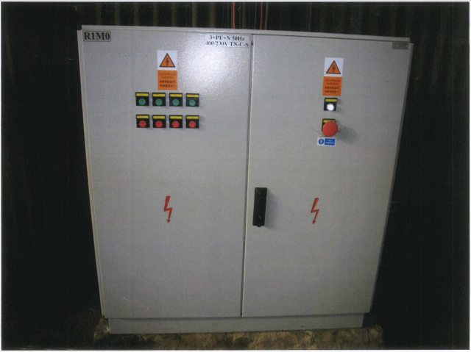

Příloha č. 2 Smlouvy o dílo – Položkový rozpočet

Položkový rozpočet
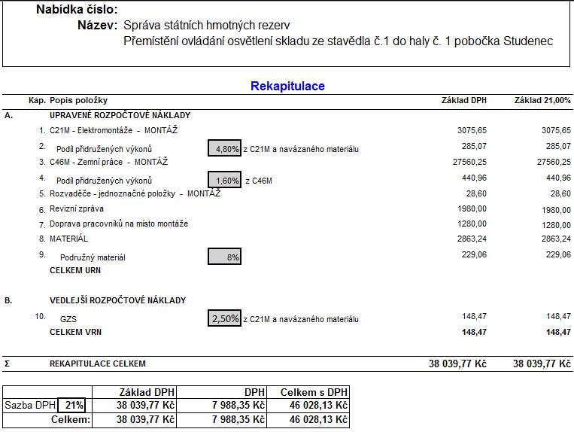

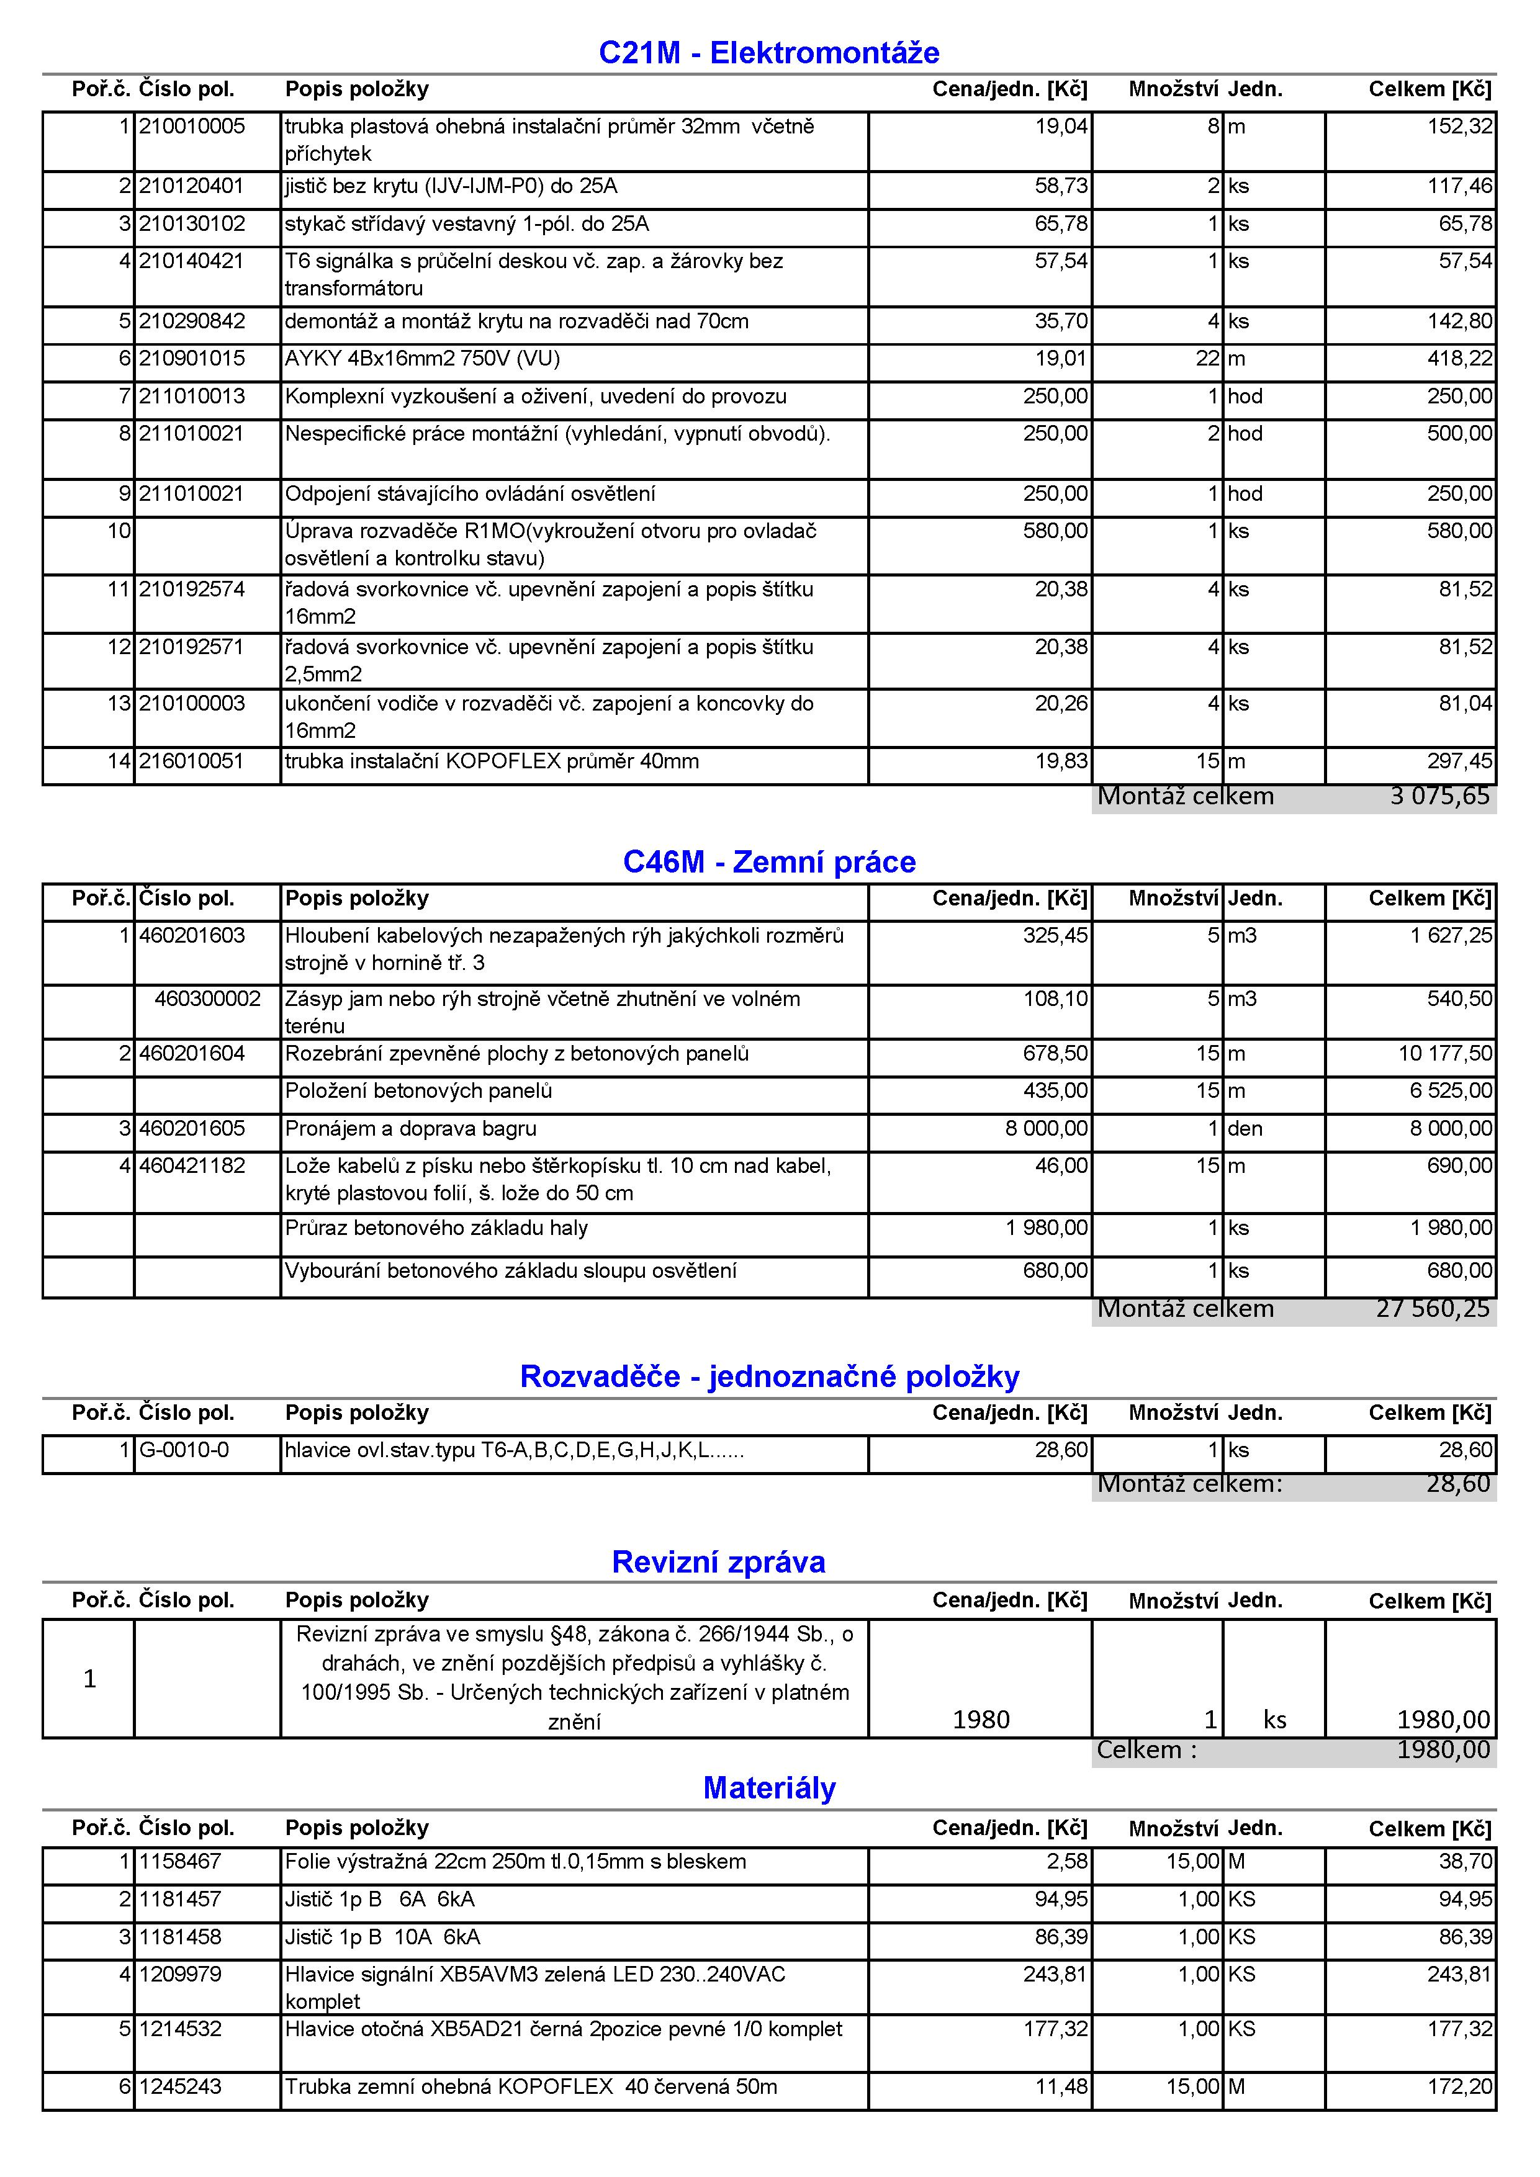

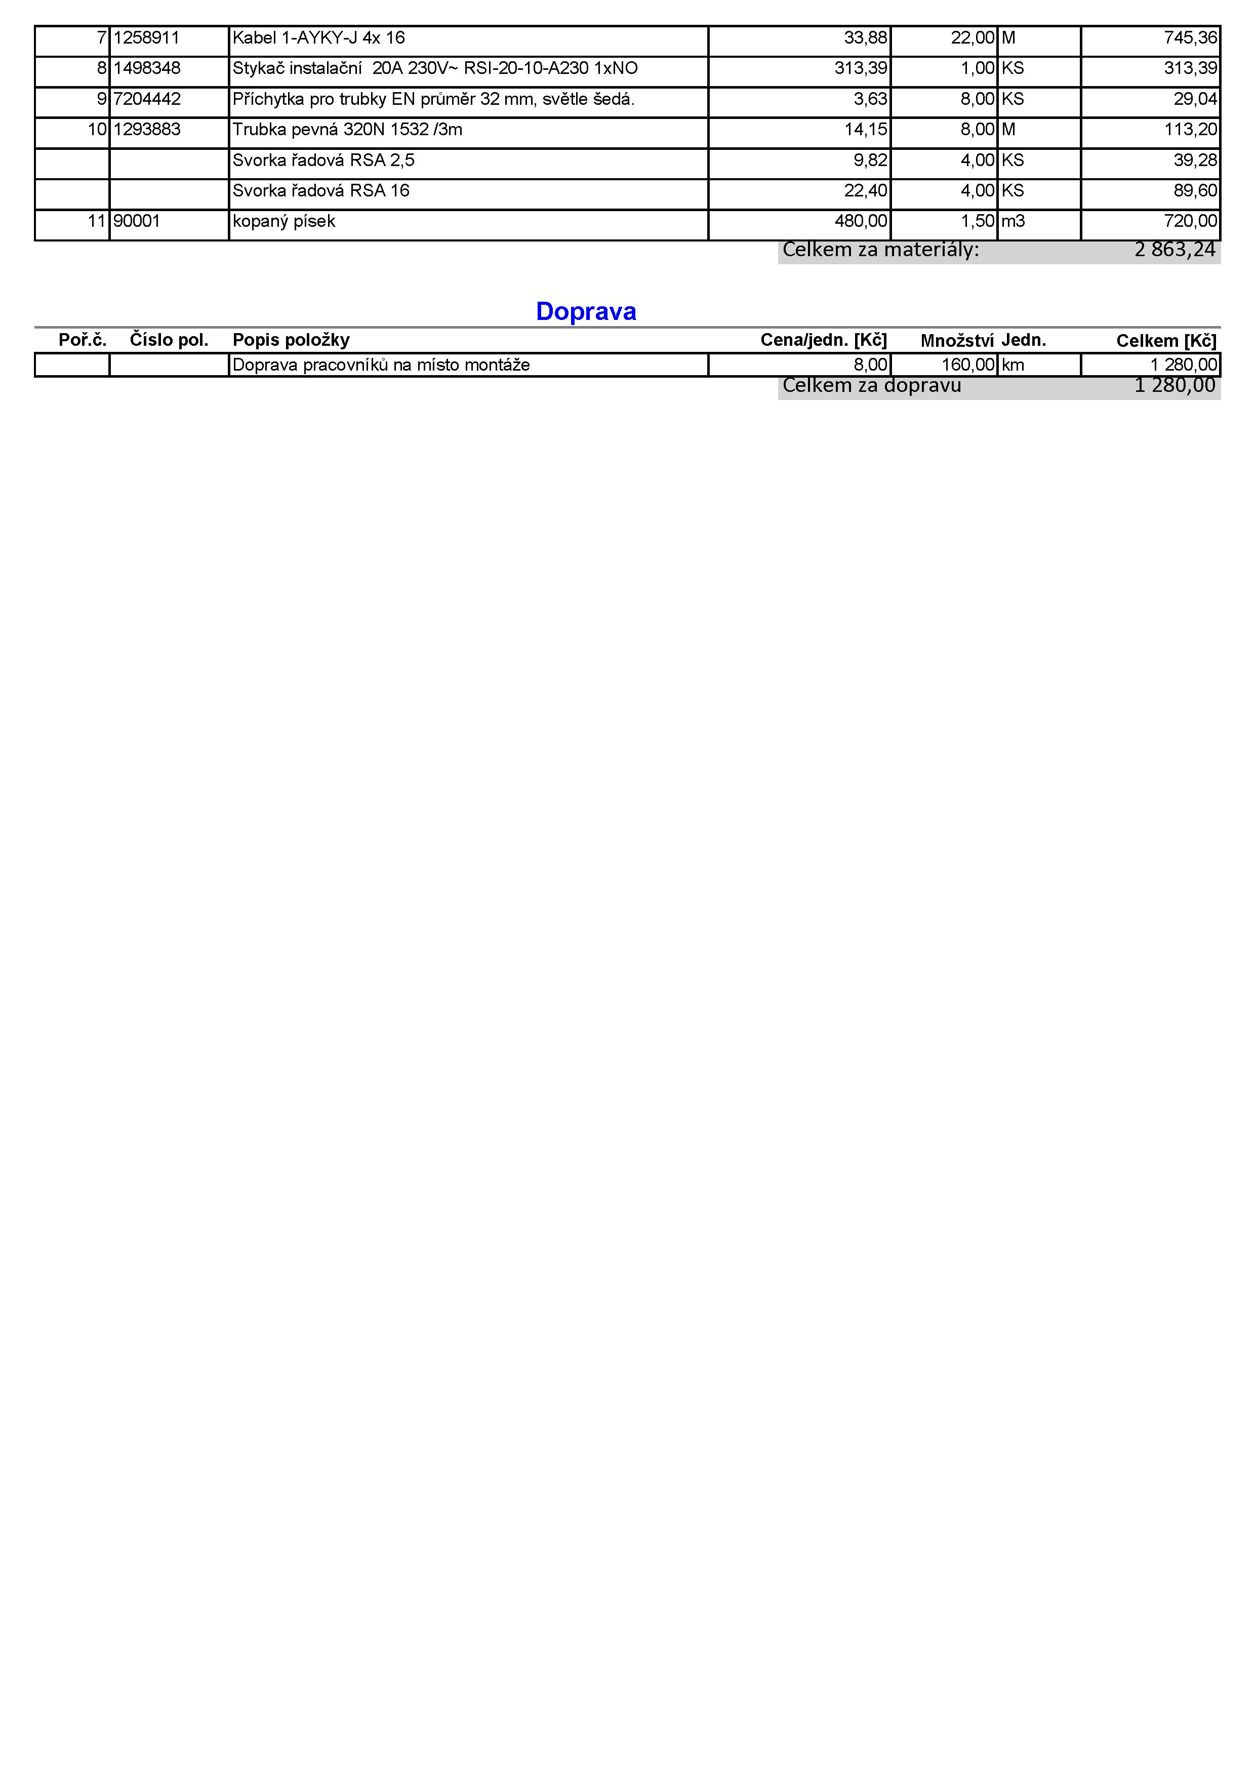

Příloha č. 3 Smlouvy o dílo – Plná moc ze dne 21. 11. 2016

